Frans van griensven  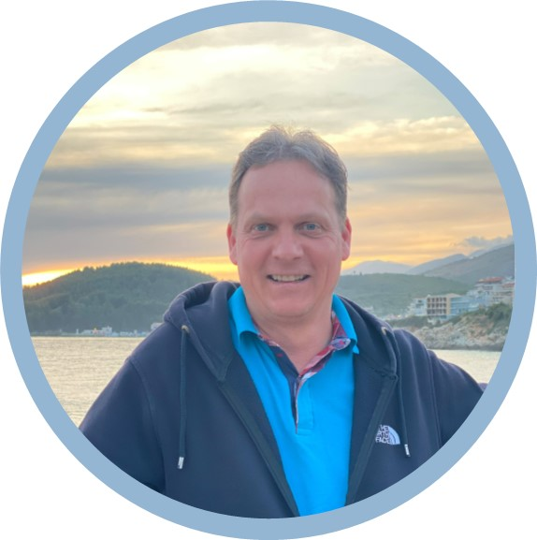  Tijd voor nieuw werkgeluk! Na 25 jaar gewerkt te hebben in de grafische en productie omgeving heb ik besloten het roer om te gooien.  In mijn werkervaringen bleek ik niet het juiste pad te hebben gekozen, mijn persoonlijke drijfveer om een nieuwe uitdaging aan te gaan! De afgelopen jaren heb ik bij mezelf andere talenten ontdekt én ontwikkeld en deze wil ik graag in een nieuwe werkomgeving toepassen.  Graag wil ik werken in een omgeving waar mijn organisatorisch talent en sociale levenshouding samenkomen.  Ik ben in staat om objectief te kijken naar mijzelf, de situatie en anderen. In groepsverband ben ik wat stiller en laat van mij laten horen als mijn gevoel voor kwaliteit onder druk komt te staan.  Contact  TELEFOON:  +31624856102  LINKEDIN:  www.linkedin.com/in/fransvangriensven  E-MAIL:  fransvangriensven@gmail.com  activiteiten en interesses  RFC Oisterwijk Oysters  Actief als teammanager jeugd U14. Verantwoordelijk voor het organiseren van wedstrijden, team evenementen en coördinator grote club actie.  Wintervillage Oisterwijk  Sinds 2011 zeer betrokken bij de totale organisatie. Aansturen van horeca personeel en vrijwilligers. Coördinatie van de technische commissie en gastheer tijdens evenementen.  Reizen met gezin  Verzamelaar van herinneringen met onze tweeling (2011). De oudere kinderen gaan niet altijd meer mee.  Lekker eten en drinken  Bourgondiër, omring mij graag met vrienden en familie voor een goed gesprek. |  | Opleiding en cursussen  IMK Opleidingen– DISC  mei/juni 2024  CWS Cleanrooms – Cleanroom kwaltietseisen en training  januari 2023  Calm bv - BHV en EHBO  december 2023  GE Additive Academy – Operation and maintenance  juni 2023  First Aid in Rugby  mei 2022  GOC Veenendaal – Grafisch management  2010 afgerond  Grafisch Lyceum Eindhoven  1996 afgerond  WERKERVARING  Gemeente Heusden – Bode/facilitair medewerker  juni 2024 – december 2024  Tijdelijke overeenkomst binnen de afdeling facilitaire diensten van de Gemeente Heusden. Verantwoordelijk voor de dagelijkste post, technische begeleiding van (raads)vergaderingen, gastheer bij bruiloften, beheer van vergaderruimten, etc.  FMI Additive Tilburg – meewerkend locatiemanager  September 2022 – mei 2024  3D printen van medische implantaten. Doorgroeimogelijkheid benut van operator naar groepsleider, verantwoordelijk voor facilitaire zaken binnen de locatie als basis voor mogelijke bedrijfsgroei.  DS Smith Tilburg – senior operator  September 2014 – juli 2022  Heavy duty kartonnagebedrijf. Producent van grote zware dozen voor de industrie. Verantwoordelijk voor de productie van het eindproduct. Nieuwe collega’s opleiden en begeleiden, verhelpen en voorkomen van storingen.  Vekopak Tilburg - drukker  November 2012 – februari 2014  Drukkerij gespecialiseerd in hoogwaardige verpakkingen. Met veel plezier ter vervanging van langdurig herstel gewerkt.  Drukkerij Service Boxtel - drukker  Juni 1996 – April 2010  Eerste werkgever na afronding opleiding. Met veel plezier gewerkt in dit familiebedrijf.  vaardigheden en kenmerken  - Weloverwogen doordenker met hoog verantwoordelijkheidsgevoel  - Sociaal, empathisch en behulpzaam  - Vriendelijk, hoffelijk en servicegericht  - Doelgericht binnen structuur, gedisciplineerd  - Voorspelbaarheid, continuïteit en kwaliteit  - Risico vermijdende en georganiseerde werkinstelling  - Goede schriftelijke en mondelinge communicatie  - Rustig en gelijkmatig, ook onder druk, rationeel en gericht op logica  - Stel hoogst mogelijke en haalbare doelen

